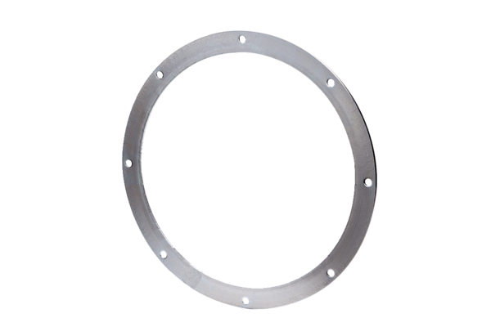Ellenkarima GF 25Csomagolási egység: 1 darabVálaszték: C
Termékszám: 0056.0003Gyártó: MAICO

